**審議事項について**

資料１

**【審議事項】第三回物流パートナーシップセミナーの後援名義について**

　公益社団法人広島県トラック協会では、２０２４年問題における諸課題を解決するため、トラック事業者だけでなく、荷主、一般消費者へも諸課題及び問題意識を共有し、一体となって取り組む必要があるという認識のもと、令和４年度から「物流パートナーシップセミナー」を企画、実施しています。（別添１　前年度開催チラシ参照）

　今年度につきましても、下記開催概要のとおり同セミナーが実施される予定であり、前年度同様、本協議会としてこの取り組みを後援として支援したく思います。

　本セミナーの協議会名による後援名義使用についてご承認いただきますようお願いいたします。

記

■開催概要

日　時 ： 令和７年２月１７日（月）１３：３０～１６：００

場　所 ： ホテルグランヴィア広島４階　悠久の間

対　象 ： トラック運送事業者、荷主企業、一般消費者

参加費 ： 無料

　■講演内容

　　はじめに（２０分）

　　講師：中国運輸局　担当官

第一部講演（４０分）

講師：ロジスティード（株）上席理事　国内統括事業本部 担当本部長

重田　雅史　氏

第二部講演（６０分）

講師：慶應義塾大学大学院メディアデザイン研究科教授　 岸　博幸 　氏

主催　（公社）広島県トラック協会

後援　（現時点）

中国経済産業局、広島労働局、中国運輸局、広島運輸支局、広島県、

中国新聞社、中国放送、広島テレビ放送、広島ホームテレビ、

テレビ新広島、広島エフエム放送、物流ニッポン新聞社、

物流産業新聞社

別添１　前年度開催チラシ（参考）

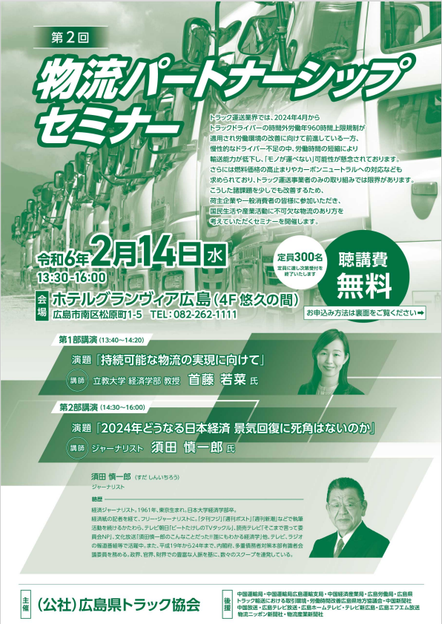

別添１